Table à LED

# Description

À l'image du projet [d'ici](http://127.cap-sciences.net/#!/projects/table-a-led-arbalet) j'ai fait une table à LED en partant d'une base de table IKEA.

<https://github.com/LeBellier/LEDTable>

Matériel :

* 1 table IKEA (50cm*50cm)
* 1 ruban de LED WS2812 suffisamment grand (30LED/m, 5.2m pour faire une matrice 13*12 LED)
* 1 bobine de petit fils
* 1 feuille de 50cm*50cm
* 1 plaque de Plexiglass de 50cm*50cm
* 1 plaque de carton ondulé 1mm
* 1 Alimentation 5V,10A
* Des composants électroniques :
  + R1 10 kohm
  + R2 240 ohm
  + R3 100 ohm
  + C1 100 uF, 16 V

# Principe Général de fonctionnement

J’ai développé deux moyens d’interagir avec la table.

Le premier est un serveur web, avec une page web qui s’affiche. Tout est dans la table.

Le second, est l’envoie de trame ArtNet via une application que vous aurez créée.

Pourquoi un ESP8266, parce qu’il est petit, et intègre sur sa carte le WIFI. Le problème est qu’il fonctionne avec des entrée/sorties à 3.3V, c’est pourquoi il y l’étape de la carte électronique, avec un simple transistor. Cela permet de transformer le 3V3 en 5V. Les LED peuvent donc être commandées par le signal de sortie de la carte.

Enfin, les LEDs sont en ruban. J’ai acheté un ruban de WS2812B, avec 30led/m. Ces leds reçoivent un signal série avec l’adresse de la led, niveau de rouge, niveaux de vert, niveau de bleu.

# Conception électronique

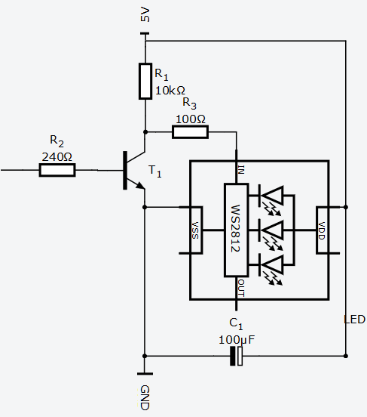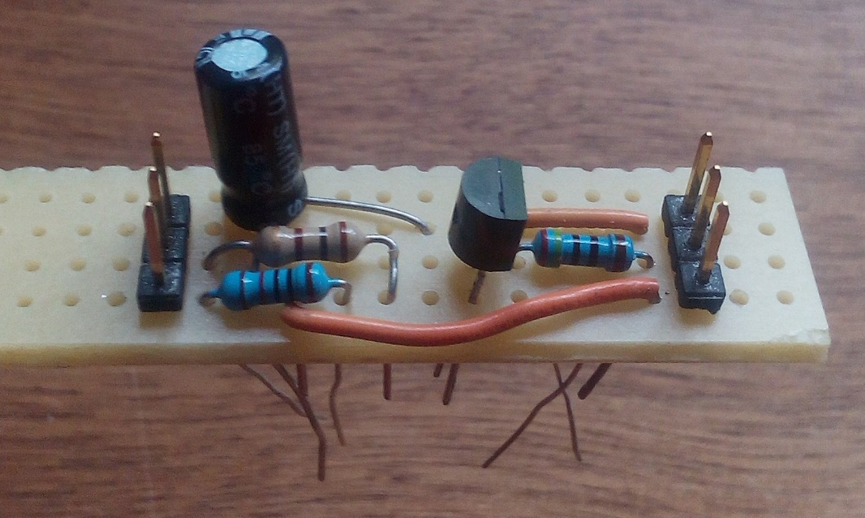

La Première Assembler les composants de la liste de matériel en vous aidant du schéma ci-dessous, et de l'image.  
<https://circuits.io/circuits/2307914-esp-strip-ws2812b/>  
La résistance R2, sera connecté au micro-controller et la R3, sera connectée à l'entrée de la première LED.

# Découpe de la table

Pour cette étape je suis désolé mais je n’ai pas prise de photos… Il faut faire un trou dans la table de la taille que vous voulez, j’ai fait un trou de 50cm*50cm.

# Découpe du ruban

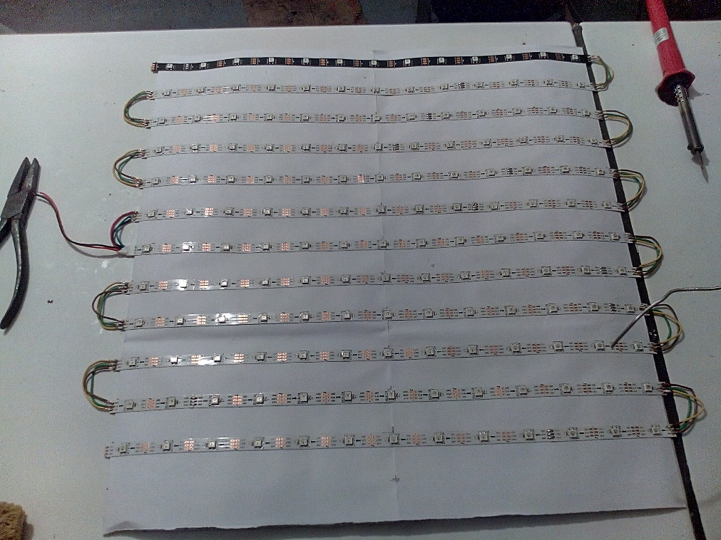Pour la découpe du ruban, il faut bien suivre la ligne sur le ruban. Pour ma part j’ai découpé 12 bande de 13 LED. Pour former ma matrice j’ai utilisé une feuille carrée. Car il faut placer les bandes dans le BON sens. En effet, la sortie d’une LED ne peut être connectée qu’à l’entrée de la suivante. Une fois mise en place, il faut coller les bandes avec un entraxe de 33mm (si vous avez des 30LED/m). Derniere étape il faut souder les 5V,0V,DATA pour chaque bande.

Vous remarquerez peut-etre que j’ai 2 fils au milieu qui dépasse. Oui c’est en effet fait excepret. Le 5V étant une basse tension, elle ne restera pas constante si le fils mesure 5m, donc si le point d’entrée est au milieu, ca fait 2.5m de chaque coté :p

Chaque LED peut consommer 3*20mA. J’ai 13*12 LED, ce qui fait 9,360A. Tout ce courant ne pourra etre obtenu qu’avec un AC/DC (Secteur/5v) spécifique.

NB : ne pas faire comme moi, et prendre des rubans différent(la bande noir, des bandes blanche), car la différence se vois à la fin.

# Découpe et Assemblage du carton

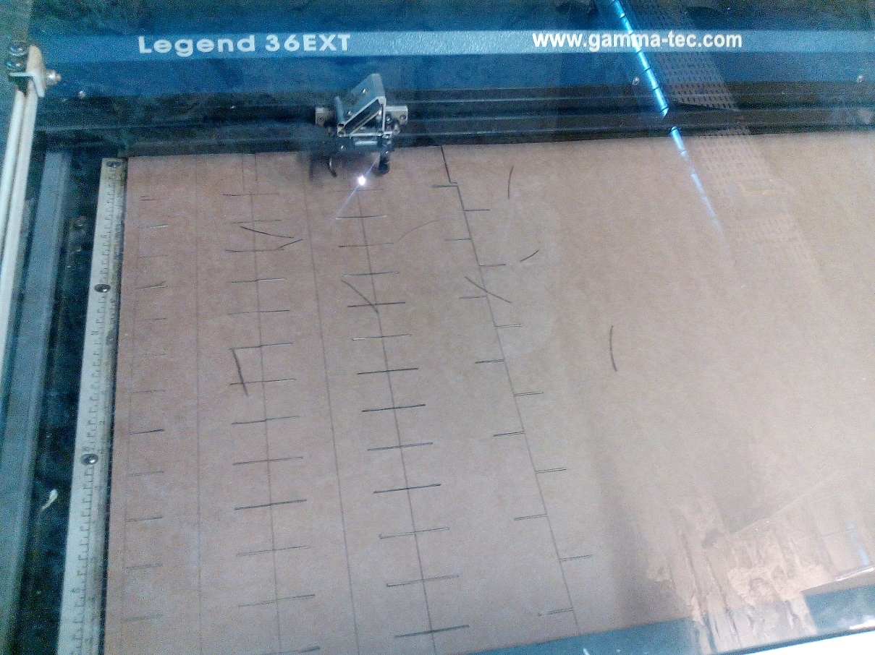

Pour les cloisons je vous conseil du carton ondulé fin. Vous trouverez les fichier illustrators dans le dossier Modélisation du git

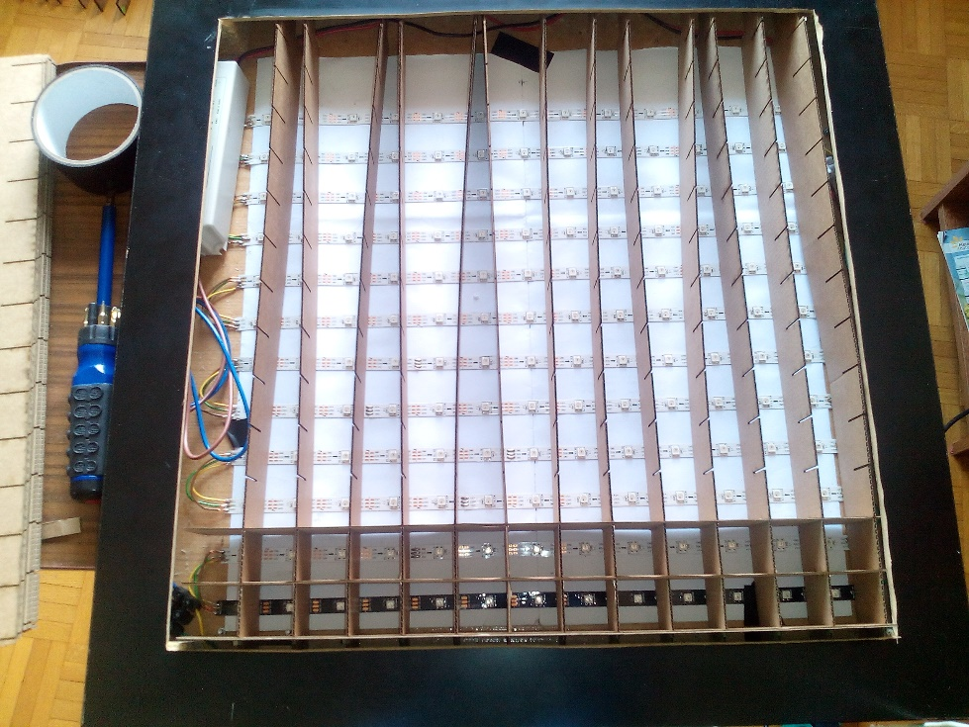

# Découpe et fixation plexi

Pour la découpe, j’ai découpé un carré, et je l’ai fixé dans les angles, la ou la table est pleine.

